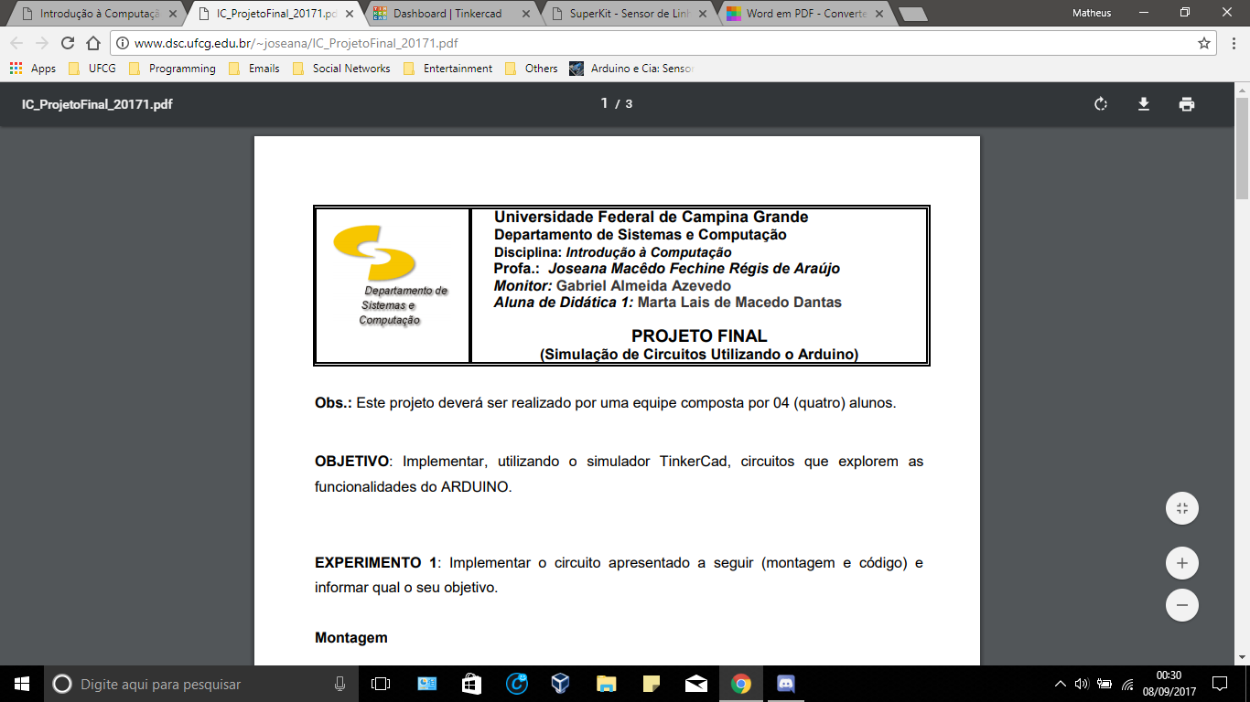

**EXPERIMENTO 1**

<https://www.tinkercad.com/things/1zymrcDEStX-experimento-1>

**Explicação:**

O Circuito pede como entrada um número positivo, e retorna na primeira saída o correspondente em binário do seu dobro. Na segunda saída, retorna o correspondente em binário do seu dobro negativo. A saída é feita através de LEDs que apagados são iguais a 0 e acesos iguais a 1.

**EXPERIMENTO 2**

<https://www.tinkercad.com/things/41braT8xTtO-experimento-2>

**EXPERIMENTO 3**

<https://www.tinkercad.com/things/a5orQ6Bb3Aw-experimento-3>

**EXPERIMENTO 4**

[https://www.tinkercad.com/things/6snSzcRZQRo-experimento-4-timer](https://www.tinkercad.com/things/i1tL1H1xrkX-experimento-4-timer)

**EXPERIMENTO 4 (BÔNUS)**

<https://www.tinkercad.com/things/5kXorQ1clkL-experimento-4-jogo>